ОБЛАСТНОЕ ГОСУДАРСТВЕННОЕ БЮДЖЕТНОЕ ОБРАЗОВАТЕЛЬНОЕ УЧРЕЖДЕНИЕ
СРЕДНЕГО ПРОФЕССИОНАЛЬНОГО ОБРАЗОВАНИЯ
«ИРКУТСКИЙ ТЕХНИКУМ АРХИТЕКТУРЫ И СТРОИТЕЛЬСТВА»

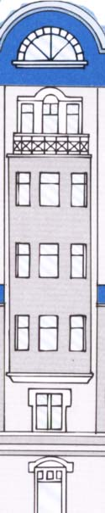

Учебный элемент № 10

Наименование УЭ | Вытягивание тяг
Профессиональная область | Строительство
Наименование модуля | Технология штукатурных работ

Иркутск
2011
Вытягивание тяг
Учебный элемент № 10 – Иркутск: ОГБОУ СПО ИТАС, 2011 г, 13 л.
Фисаченко Н.В.

Учебный элемент предназначен для обучающихся учреждений начального и среднего профессионального образования при изучении дисциплины «Технология штукатурных работ».

Автор:
Фисаченко Нина Васильевна, преподаватель спец.технологий.

М | Учебный элемент №10
М | Наименование: Вытягивание тяг  Профессиональная область: Строительство | декабрь  2011 | страница  3
Цели:

Изучив данный элемент, Вы сможете:

- Распознавать виды архитектурных обломов по размерам и формам
- Перечислять составные части (детали) шаблона
- Собирать шаблон из деталей

М | Учебный элемент №10
М | Наименование: Вытягивание тяг  Профессиональная область: Строительство | декабрь  2011 | страница  4
Внимание!

Место стыка стен и потолка можно украсить прямоугольными или фигурными карнизами (тягами).
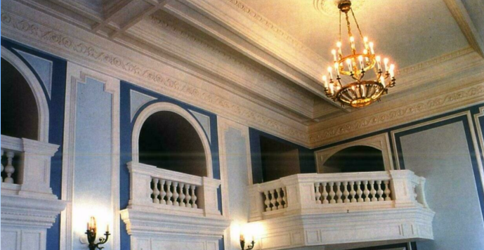

Тяги – это профилированные полосы или обрамления, выполненные из строительного (штукатурного) раствора путем поступательного прямолинейного или криволинейного движения шаблонов.

Тяги бывают простые, средней сложности и сложные, а по своей форме – прямолинейные

и криволинейные

М | Учебный элемент №10
М | Наименование: Вытягивание тяг  Профессиональная область: Строительство | декабрь  2011 | страница  5
Внимание!

Каждая тяга состоит из отдельных простейших элементов – архитектурных обломов, различающихся по профилю (поперечному сечению).

Обломы бывают прямолинейные и криволинейные.

Прямолинейные обломы
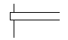
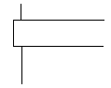
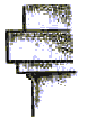
полочка
полка

полочка полка Профили
прямолинейных тяг

Криволинейные обломы
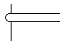
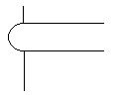
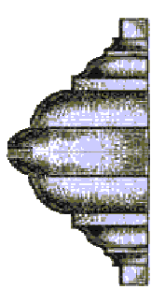
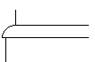
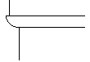
валик
вал
обратный вал
прямой вал
вал

обратный вал прямой вал Профили
криволинейных тяг

М | Учебный элемент №10
М | Наименование: Вытягивание тяг  Профессиональная область: Строительство | декабрь  2011 | страница  6
Каблучки

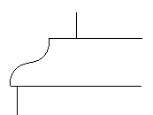
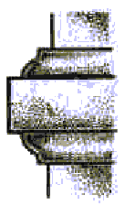
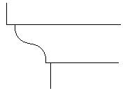
обратный каблучок
обратный каблучок
прямой каблучок
прямой каблучок
Профили
криволинейных тяг

Гуськи
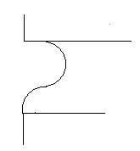

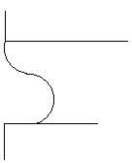
прямой гусек обратный гусек

Выкружки

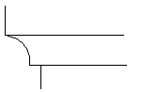
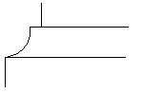
прямая выкружка обратная выкружка

М | Учебный элемент №10
М | Наименование: Вытягивание тяг  Профессиональная область: Строительство | декабрь  2011 | страница  7
Тяги бывают:

Простые

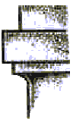

Средней сложности
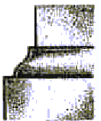

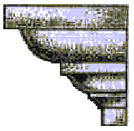
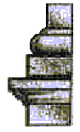
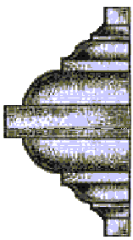
Сложные

Важно!

Правильным сочетанием обломов может быть создана красивая по форме тяга.

Тягами оформляют фасады и внутренние помещения, вытягивая карнизы, обрамляя оконные проемы.

М | Учебный элемент №10
М | Наименование: Вытягивание тяг  Профессиональная область: Строительство | декабрь  2011 | страница  8
Тяги выполняют с помощью шаблонов

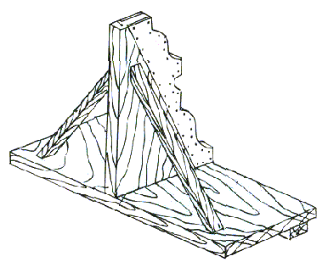

Изготовление шаблона

Внимание!

Профильная доска является основной частью шаблона

Профильная доска

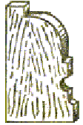
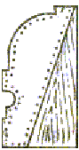

Профильную доску изготавливают из прямослойной несучковатой строганной сосковой или еловой доски.

М | Учебный элемент №10
М | Наименование: Вытягивание тяг  Профессиональная область: Строительство | декабрь  2011 | страница  9
На профильную доску вычерчивают контуры запроектированной тяги, затем срезают ножом по контуру излишки древесины и получают заданный профиль.
Одну сторону доски срезают под углом 30°-40°, так на профильной доске образуют две стороны, которые называются:
срезанная – «на лоск» и не срезанная – «на сдир».
Сторона доски на сдир обивается жестью, контур которой полностью совпадает с контуром тяги.

При изготовлении профильной доски внизу и вверху ее оставляют ровные удлиненные части – отмазки.

Внимание!

При вытягивании тяги отмазки образуют ровные полосы на стене и на потолке, которые предохраняют тягу от загрязнения.

М | Учебный элемент №10
М | Наименование: Вытягивание тяг  Профессиональная область: Строительство | декабрь  2011 | страница  10
Салазки

Салазки – это строганая доска, длина которой в 1,5 раза больше высоты профильной доски, ширина может составлять 100 мм и больше.


Назначение салазок – двигаться по правилу, чтобы они не могли отходить от стены или, наоборот, приближаться к ней.

На салазки под углом 90° устанавливают профильную доску.

Внимание!

Нижняя отмазка профиля должна располагаться на одном уровне салазок.

Вся конструкция крепится гвоздями.

М | Учебный элемент №10
М | Наименование: Вытягивание тяг  Профессиональная область: Строительство | декабрь  2011 | страница  11
Полозок

К нижней стороне салазок крепят полозок - строганый брусочек квадратной или прямоугольной формы, равный длине салазок.

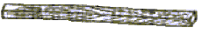

Назначение полозка – точно направлять шаблон по правилам и не давать ему возможность вдавливаться в тягу.

Внимание!

При изготовлении шаблона полозок крепят временно гвоздями, окончательно его прибивают по навешенным нижним правилам.

Подкосы

Подкосы – это круглые строганые палки, которые удерживают профильную доску и одновременно являются ручками шаблона.

М | Учебный элемент №10
М | Наименование: Вытягивание тяг  Профессиональная область: Строительство | декабрь  2011 | страница  12
Сборка шаблона

Запомните!

Последовательность сборки шаблона:
- Профильную доску ставят в центр салазок так, чтобы нижняя отмазка была на одном уровне с кромкой салазок и крепят ее гвоздями.
- К профильной доске и салазкам прибивают подкосы.
- К нижней стороне салазок прибивают полозок.

Важно!

Для более прочного крепления профильной доски в салазках выбирают паз, куда устанавливают профильную доску.

М | Учебный элемент №10
М | Наименование: Вытягивание тяг  Профессиональная область: Строительство | декабрь  2011 | страница  13
ТЕСТ
для проверки усвоения знаний по теме
«Изготовление шаблона для вытягивания тяг»

Выберите правильный ответ на следующие вопросы:

 |  |  | Да |  | Нет
1.
2.
3.
4.
5.

М | Учебный элемент №10
М | Наименование: Вытягивание тяг  Профессиональная область: Строительство | декабрь  2011 | страница  14

М | Учебный элемент №10
М | Наименование: Вытягивание тяг  Профессиональная область: Строительство | декабрь  2011 | страница  15

М | Учебный элемент №10
М | Наименование: Вытягивание тяг  Профессиональная область: Строительство | декабрь  2011 | страница  16

М | Учебный элемент №10
М | Наименование: Вытягивание тяг  Профессиональная область: Строительство | декабрь  2011 | страница  17

М | Учебный элемент №10
М | Наименование: Вытягивание тяг  Профессиональная область: Строительство | декабрь  2011 | страница  18

М | Учебный элемент №10
М | Наименование: Вытягивание тяг  Профессиональная область: Строительство | декабрь  2011 | страница  19

М | Учебный элемент №10
М | Наименование: Вытягивание тяг  Профессиональная область: Строительство | декабрь  2011 | страница  20

